世界前沿技术发展报告2023

（综合篇）

目 录

一 世界前沿技术发展趋势与特点 4
（一）前沿技术创新释放聚合效应，范式转换成为科技进步加速器 4
（二）全球性风险事件频发，科技创新成为解锁风险挑战的“金钥匙” 5
（三）全球创新投入持续加大，亚洲创新势头强劲 6
（四）全球科技竞争博弈加剧，部分领域技术体系开始分化 8
（五）颠覆性技术引发新的安全挑战，全球技术治理体系亟须变革 9
二 世界主要经济体科技战略与政策动态 10
（一）世界各主要经济体强化前沿技术的战略布局，系统性培育新兴技术生态 10
（二）世界各主要经济体密集调整军事战略，大幅增加国防预算，将战略性技术威慑作为提升重点 10
（三）美西方发达经济体推行科技保护主义政策，强化盟友合作，构筑排华高科技供应链 12
（四）世界主要经济体强化战略新疆域的布局，着力提升技术应用能力 12
三 重要前沿技术领域研究进展 14
（一）信息技术 14
（二）生物技术 16
（三）能源技术 19
（四）新材料技术 22
（五）智能制造技术 25
（六）航天技术 27
（七）航空技术 30
（八）海洋技术 32

世界前沿技术发展报告综述

2022年，世界百年未有之大变局加速演进，新一轮科技革命和产业变革深入发展，科技创新在大国博弈中越发成为关键变量，前沿技术领域已成为大国竞争的重要战略阵地，科学技术在变局之中从来没有像今天这样深刻影响着国家的前途命运，指引着未来。全球疫情反复延宕，未来仍存在一定的不确定性；乌克兰危机牵动世界， 外溢效应引发全球政治、经济、安全局势和粮食、能源等多重危机；全球频现极端天气，应对解决气候问题迫在眉睫；国际主要经济体通胀高企，全球经济增长停滞甚至下行的趋势明显，在这样的背景下，世界各国更加重视科技创新，把科技创新作为发展的新引擎，不断加大前沿科技布局，寄希望于利用科技实力和创新能力，重塑经济结构，摆脱当前的困局。全球科技创新热情持续高涨，前沿技术迭代和新科技生态构建加速。在科技为世界各主要国家发展和安全提供战略支撑、激发经济和产业发展内生动力的同时，大国围绕未来科技发展主导权的争夺也越发激烈。

一 世界前沿技术发展趋势与特点

（一）前沿技术创新释放聚合效应，范式转换成为科技进步加速器
随着以新一代信息技术、新能源、新材料、生物医药、绿色低碳等技术的交叉融合为特征的新一轮科技革命和产业变革蓬勃发展，前沿技术深度交叉融合成为推动前沿科技发展的动力，正释放出更大的聚合效应。例如，人类的创造性与人工智能相互促进，正在深刻改变科技发展的进程，有望产生颠覆性技术。创新范式呈现发散式转换，科技领域出现多技术交叉融合、齐头并进的链式变革，前沿技术迭代周期明显缩短。
基础研究取得突破性进展。人工智能、先进计算、先进材料等新兴技术成果的应用， 推动了基础科学研究取得更多突破性进展。例如，美国联合研究团队基于纳米柱镶嵌表面技术与光相互作用技术发明的“光镊”，首次成功捕获单个原子，为原子级科学实验带来了革命性进展；美国加利福尼亚理工学院(California Institute of Technology, Caltech) 科学家使用谷歌量子计算机首次模拟出“全息虫洞”，或将解决现代物理学中关于量子力学与广义相对论的矛盾；美国能源部布鲁克海文国家实验室(Brookhaven National Laboratory, BNL)利用人工智能驱动技术，发现了3种新的纳米结构；日本国家天文台(National Astronomical Observatory of Japan, NAOJ)计算天体物理中心使用超级计算机首次观测到中子星合并产生的稀土元素，将极大地推动关于宇宙产生大量重元素的研究；ESMFold、AlphaFold等人工智能系统预测蛋白质构成的突破，大幅提高了人类分析地球生命起源与发展的进程，使人类对生物结构的理解进入全新时代，未来或可出现人造生物。
应用研究取得里程碑式成果。例如，美国国家点火装置(National Ignition Facility, NIF)有史以来第一次成功在核聚变反应中获得“净能量增益”，在实现人类获得零碳排放新型永续能源的进程中迈出关键一步；美国国家标准技术研究院(National Institute of Standards and Technology, NIST)研发出以RNA为核心的可长时间在细胞内存活的生物计算机，有望为人类治疗疾病带来划时代的改变；德国柏林工业大学(Technische Universität Berlin)研究团队使用多层前馈深度神经网络(DNN)完全折叠方法创建的人类神经“网络”，有望超越人脑，成为世界上最强大的神经网络；以芬兰为首的多国团队合作研制出新超导量子比特“独角兽”，以99.9%的置信度实现了量子逻辑门，成为对构建商用量子计算机具有重大里程碑意义的成果；以色列魏茨曼科学研究所(Weizmann Institute of Science)使用干细胞在实验室里培育出具有大脑雏形的胚胎，在培育合成器官上实现了重大飞跃；韩国成功开发出基于液态金属颗粒组装网络的复合电极，将极大地促进可穿戴和植入式电子设备的开发和商业化应用。
人工智能推动技术迭代提速。例如，美国开发的一种几何深度学习模型EquiBind， 计算速度较以往方式快1200倍，极大地提升了分析发现潜在新药分子的速度；Meta公司研发的ESMFold模型能成功预测6亿多种蛋白质的结构，不仅种类远超AlphaFold2，预

测速度更是其60倍；Meta公司发布多模态自监督学习框架data2vec 2.0，可将传统训练效率提升16倍以上；欧洲物理学家应用人工智能成功将一个需要10万个方程的量子问
题，压缩为只需4个方程的小任务。
技术革新产生新的发展方向。在半导体方面，美国Zyvex Labs公司宣布研发出一种新的光刻系统，采取新的电子束光刻(E-Beam Lithography, EBL)技术，制程精度远超EUV光刻机。在硬件架构方面，美国Cerebras公司发布了Andromeda超级计算机，采用了与通用GPU集群不同的特定架构，不仅降低了能耗且算力水平是目前最强超算Frontier 系统的1.6倍。在碳捕集工艺方面，美国太平洋西北国家实验室(Pacific Northwest National Laboratory, PNNL)开辟了一个新的二氧化碳转化化学领域，推出迄今为止成本最低的碳捕获系统。在人工智能技术进步方面，OpenAI开发的新一代人工智能绘画工具DALL-E 2可以将文本提示准确转化为逼真的可编辑图像；OpenAI开发的第四代大型语言模型ChatGPT出现颠覆式的迭代，已具备基本的人类交流与理解能力，甚至比人类更强。在脑机接口方面，美国Precision Neuroscience公司研制出半侵入式脑机接口设备，厚度仅为发丝的五分之一，可贴合于大脑表面，成为大脑皮层“第七层”。

（二）全球性风险事件频发，科技创新成为解锁风险挑战的“金钥匙”
2022年全球经济持续衰退，多个主要经济体通货膨胀恶化，经济增长乏力；地缘政治紧张形势加剧，俄乌冲突更引发全球大宗商品价格剧烈波动；全球供应链调整，中小企业经营压力加大。世界亟须找到新的增长引擎。面对风险挑战，前沿技术创新将成为解锁风险的“金钥匙”。
流行病阴霾未散。一方面，疫情的破坏性虽然显著降低，但病毒仍在传播并不断出现新的变种，后续发展仍需持续关注；另一方面，2022年部分地区暴发霍乱、埃博拉和猴痘等疫情，其他大流行病出现的可能性增加。纵观人类发展史，战胜疾病最有力的武器就是科学技术，在结束这场疫情大流行的过程中，科学抗疫起到了关键作用。
极端天气出现频率增高。2022年，温室气体浓度、海平面高度、海洋热量和海洋酸化四个关键气候变化指标均创下了新纪录，世界各地频现极端天气。夏季，多国报告了超过40摄氏度的极端高温，巴基斯坦发生毁灭性的洪水灾害；冬季，北半球多地同步爆发寒潮，甚至极寒天气。世界气象组织指出，2022年发生的极端气候和天气再次表明，人类应对气候问题的压力已经越来越大了。
当前，各种颠覆性技术处于多种技术路线齐头并进的态势，未来任一领域的突破都可能推动全球发展进入新的阶段。例如，2022年核聚变领域的磁约束和激光惯性约束技术路线均出现里程碑式突破，一旦上亿摄氏度点火、稳定长时间约束控制等工程技术难题被攻克，将可永久性解决人类能源危机，并极大改善气候变化指标。
人工智能、生物技术、可再生能源等技术的发展正推动新一轮科技革命和产业革命的形成和持续深入发展，不仅能为人类当前危机提供解决方案，也可成为未来拉动经济增长

的新引擎。日本、德国等许多国家将研发重点从“以科技领域为主”转变为“以解决问 题”为目标，其中，人工智能等数字技术与实体经济深度融合，已经证明能带来强大创新动力和广阔市场空间。Web3.0技术打造出新型网络空间，催生出新的元宇宙业态。氢能关键技术的突破将推动氢能在清洁能源转型中发挥更加重要的作用，可构建出新的氢产 业。例如，韩国大力发展氢能车并加大氢能基础设施建设，把“氢经济”设定为创新增长的三大战略投资领域之一；埃及借筹办2022年联合国气候变化大会(COP 27)的契机推进其氢能战略，当年就与世界各国签约了超过500亿美元的氢项目。

（三）全球创新投入持续加大，亚洲创新势头强劲
全球研发投入增长。根据美国《研发世界》（R&D WORLD）期刊“2022全球研发资金展望”（2022 Global R&D Funding Forecast）公布的信息，2022年全球研发投入达到2.476万亿美元（按购买力平价计算），同比增长5.43%。虽然受疫情反复、经济增长放缓等多重因素的影响，全球研发投入增长未恢复到疫情前水平，但已普遍高于预 期，这主要得益于政府投资力度增加和亚洲地区国家研发投入的强势增长。具体来看， 2022年亚洲研发支出占全球份额的41.8%；北美地区的研发支出占全球份额的29.2%； 欧洲地区的研发支出占全球份额缩减至21.6%。亚洲地区的增长主要集中于中国、日本、韩国和印度，尤其是印度在科技研发上持续加大投入，已经成为全球科技发展不可小觑的力量。中国虽然在研发支出规模上排名世界第二，但研发强度仅为2.55%，未达到经济合作与发展组织(Organization for Economic Co-operation and Development, OECD) 的平均值，创新投入由“大”到“强”仍有较大空间。此外，研发投入排名第一的美国拟将2023年联邦年度研发总额增至2000亿美元，相比2019年增长近33%（见表1-1）。
表1-1 2022年研发投入排名前10国家研发投入支出及研发强度情况
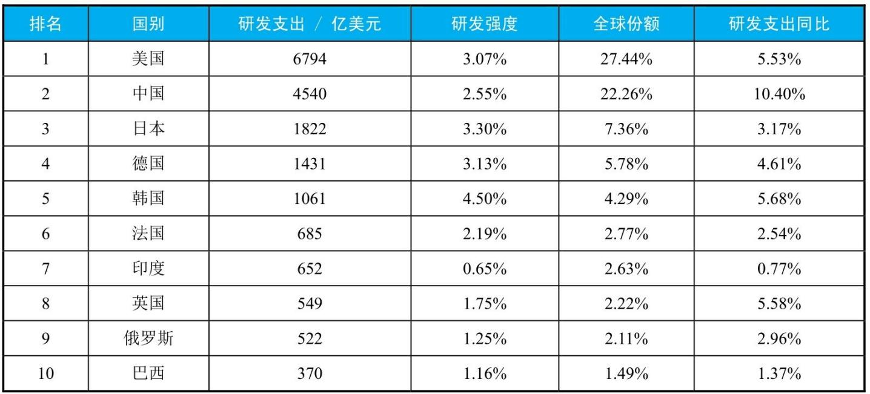
数据来源：R&D WORLD（按购买力平价计算，数据均为估算值）。

创新产出持续增长。2021年全球创新者共提交了340万件专利申请，同比增长3.6%，其中亚洲办事处受理了全球所有申请的67.7%，占全球份额突破三分之二。从地区分布来看，中国增长5.5%，韩国增长2.5%，印度增长5.5%，美国、日本和德国的本地专利申请均有所下降。从专利申请的技术分布来看，计算机技术占所有公开申请的十分之一，其后依次是数字通信、电机、医疗技术等。值得注意的是，电机、仪器和能源领域专利申请量自2020年后重新超过医疗技术领域。世界主要经济体加大绿色产业和数字经济投资力度，使新能源和智能制造等领域研发成为全球科技创新的新焦点（见表1-2）。
表1-2 2019—2022年部分技术领域PCT专利公开量对比（单位：件）
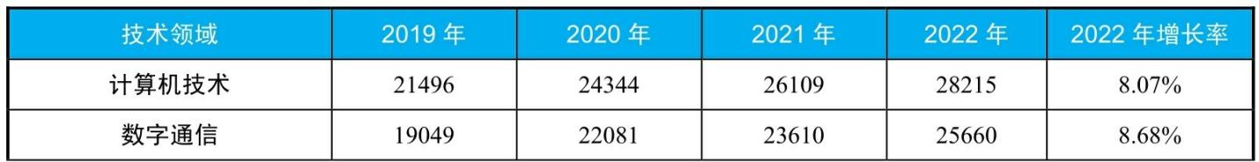
续表
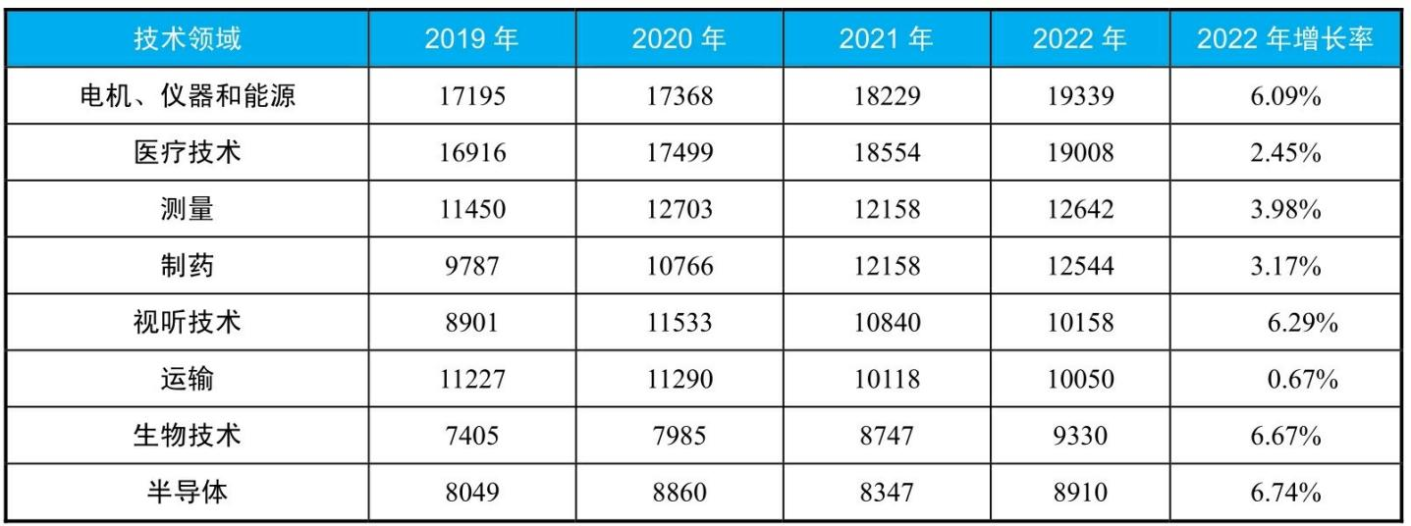
数据来源：世界知识产权组织数据库。
亚洲科技创新势头发展强劲。根据2022年世界知识产权组织发布的《全球创新指数2022》(Global Innovation Index 2022)，中国从2017年的排名第22名攀升至第11名， 居中等收入经济体之首，是世界上进步最快的国家之一。除中国外，亚洲国家中，韩国、新加坡、日本分别位居全球创新指数第6名、第7名和第13名，亚洲继续缩小与北美和欧洲的创新指标差距。越南高科技进口指标排名全球第一；印度则超过越南成为中低收入经济体的第一名，并在通信技术服务出口领域领先世界；印度尼西亚在创业政策和文化方面排名全球第一，均显示出强劲的发展势头。2022年全球科技产业集群前100名中，中国拥有21个，第一次与美国拥有同样多的科技产业集群。
2022年，全球创新走过了一段艰难历程，一方面，全球经济发展进入下行周期，全球科研资金增加存在难度；另一方面，在疫情反复无常、地缘政治危机持续、经济高

通胀压力不减等负面因素的影响下，全球科技公司为应对营收不足，纷纷进行裁员。国际货币基金组织(International Monetary Fund, IMF)预测，全球2023年科研资金将下降至2.7%。各国将在未来一年面对更加艰难的抉择：在财政预算普遍吃紧的态势下，是否为抢占新一轮科技革命和产业变革先发优势，而保证甚至加大科研投入。

（四）全球科技竞争博弈加剧，部分领域技术体系开始分化
科技成为政治博弈的重要战场，全球科技地缘格局与政治、军事的地缘格局部分高度重合，呈现出极大的不确定性和复杂性。一是美西方高度重视对数字和低碳等影响未来世界经济发展的新型基础设施建设，加紧抢夺主导权。例如，美国、欧盟纷纷加快制定芯片领域相关法案，遏制对手并保护和推动本国芯片制造与下一代半导体技术的研究。二是关键矿产资源作为半导体和新能源供应链安全的生命线，成为大国博弈焦点。例如，美国与加拿大、澳大利亚等7个国家构建关键矿产伙伴关系，将在关键矿产领域开展合作勘探、开发，以及制定供应链标准；合计拥有全球过半锂矿储量的阿根廷、玻利维亚和智利则计划建立锂矿行业输出国组织“锂佩克”，试图掌控更多国际话语权。三是科技巨头正成为国家博弈中的重要一极，显露出巨大潜力。俄乌冲突中，科技巨头成为影响胜负走向的重要因素。例如，脸书(Facebook)、推特(Twitter)等社交媒体巨头运用平台权力，为美西方赢得认知战提供了重要支持；微软、谷歌、太空探索技术公司(SpaceX)等为美西方网络战和情报站提供技术支撑；美国政府使用SpaceX等商业太空公司的天基系统向乌克兰提供通信和情报援助。为塑造和控制未来全球科技地缘格局，美国及其西方盟国通过政治和商业手段携手本国科技巨头为其政治利益服务，使科技巨头展现出越来越重要的影响 力。
各国纷纷出台政策抢夺人才，科技人才之争更趋激烈。美国为吸引全球人才赴美和留美，推出一系列“突破性”新政，例如，通过《2022年美国竞争法案》(America Competes Act of 2022)大幅降低对理工科专业人才的引进门槛，进一步强化美国在科技创新领域的人才储备。英国政府支持“Growth Visa”增长签证政策，以弥补英国关键领域人才短缺，增强经济科技发展后劲。比利时、芬兰、希腊、新西兰等国家也纷纷放宽持学生或其他签证入境的外国人工作权利和机会，甚至无限期延长有科技背景外国人的临时工作签证。
在大国科技博弈不断强化的背景下，一些科技领域出现同一领域不同技术体系并行发展的态势，对相关研发、生产、应用和标准制定产生深刻影响。在5G方面，中国主要发展基于Sub-6GHz频段的5G网络，而美国则主推5G毫米波网络。在手机卫星直连方面， 美国推出“苹果+Globalstar”的iOS紧急通信服务，并正在发展“高通+铱星”的安卓通信系统；中国推出“华为+北斗”的紧急通信服务，并将继续推进星地网络融合建设。在激光武器方面，中国采用相干合成路线，而美国采用非相干合束激光。在无人驾驶方 面，中国选择的技术路线侧重车网协同，美国则采用单车智能，即一种完全不受道路基础设施限制的技术路线。在数据治理方面，各国更是依据国情采取不同的数据治理模式，美国支持开放性和数据自由流动，并积极与欧盟协调；欧洲国家优先考虑消费者数据隐私权保护；中国支持尊重各国在网络空间的国家主权。

以上内容仅为本文档的试下载部分，为可阅读页数的一半内容。如要下载或阅读全文，请访问：https://d.book118.com/027040056024006043

